ПРАВИЛА ЭКСПЛУАТАЦИИ

- Изделие рекомендуется эксплуатировать в сухом проветриваемом помещении при температуре 10-28ºС с относительной влажностью 65±15%. Сырость и близкое расположение источников тепла вызывают ускоренное старение мебели, деформацию мебельных щитов.
- Необходимо оберегать поверхности от попадания на них растворителей (спирта, бензина, ацетона и пр.), кислот, щелочей.
- Следует оберегать поверхности мебели от механических повреждений, т.к. в домашних условиях исправить их невозможно.

ГАРАНТИИ

Предприятие-изготовитель гарантирует качественные показатели мебели при соблюдении правил транспортирования, сборки и эксплуатации.
За механические повреждения, потертости и сколы, возникшие при транспортировании, установке и хранении, предприятие-изготовитель ответственности не несет.
Гарантийный срок эксплуатации 24 месяца со дня продажи магазином.
При обнаружении производственных дефектов или недовложении фурнитуры, необходимо обращаться в магазин, где приобретена мебель, предъявив гарантийный талон и чек магазина.
Претензии принимаются в течение гарантийного срока.

УВАЖАЕМЫЙ ПОКУПАТЕЛЬ, БЛАГОДАРИМ ЗА ПОКУПКУ!

Изготовитель ООО «Версаль»
Тел.:(83631)- 4-66-33

Стол туалетный
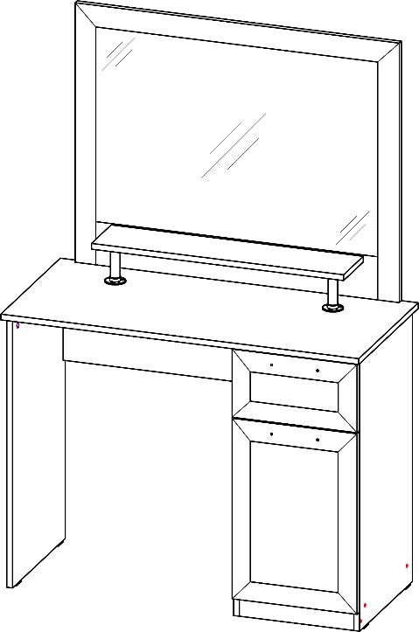
«Камелия»

Фурнитура:

Наименование | Кол-во | Ед.изм.
Гвозди ершистые 2,1х25  Ручки  Ключ для евровинта  Евровинт 7х50 + заглушки  Стяжка эксцентриковая + заглушки  Подпятник малый  Петли накладные  Полкодержатель металлический  Шуруп 4х16  Шкант 8х30  Фланец | 37  2  1  17  8  6  2  4  28  8  4 | шт.  шт.  шт.  шт.  к-т.  шт.  шт.  шт.  шт.  шт.  шт.

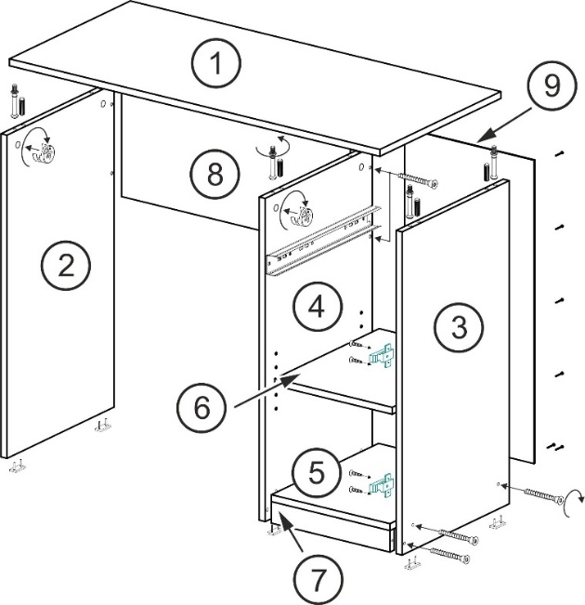

Спецификация:
Наименование | Размер | Кол-во | Поз.
Столешница  Бок  Бок  Бок  Задняя стенка  Бок ящика  Задняя стенка ящика  Горизонталка  Полка  Дверь  Фасад  Подзеркальник  Полка  Цоколь  ДВПО – Задняя стенка  ДВПО – Дно ящика  Направляющие ПВ  Труба металлическая D25 | 996х455  750х402  750х402  750х402  614х250  400х120  261х120  318х402  314х395  501х347  189х347  720х900  700х150  50х318  704х347  290х406  400  100 | 1 шт.  1 шт.  1 шт.  1 шт.  1 шт.  2 шт.  1 шт.  1 шт.  1 шт.  1 шт.  1 шт.  1 шт.  1 шт.  1 шт.  1 шт.  1 шт.  1 к-т.  2 шт. | 1  2  3  4  8  11  10  5  6  7  9  13

Инструкция по сборке и эксплуатации

Подготовка к сборке
- Перед сборкой необходимо ознакомиться с инструкцией по сборке.
- Определить расположение деталей и их наличие, а также наличие фурнитуры по комплектовочной ведомости.
- Подготовить необходимый инструмент для монтажных работ: молоток, отвёртку, шнур(метр).
- Подготовить место для сборки. Сборку мебели надо производить на чистом ровном полу, подложив мягкую ткань или бумагу во избежание повреждения и загрязнения деталей мебели.
Сборка корпуса
При монтаже на шканты для прочности необходимо использовать клей ПВА.
- Прикрутить к бокам (поз.3,4) направляющие, по наколкам, шурупами 4х16.
- На нижние торцевые кромки боков (поз.2,3,4) прибить гвоздями подпятники.
- Собрать корпус стола, бока (2,3,4) задний щит (поз.8), горизонталку (поз.5) и цоколь (поз.7) на евровинты 7х50, и колпаком (поз.1) на шканты и стяжки эксцентриковые.
- Выставить диагональ стола, вставить в паз столешницы ДВПО (поз.9) и прибить гвоздями к бокам (поз.3,4) и горизонталке (поз.5).
- Прикрутить полку к подзеркальнику на евровинты 7х50.
- Закрепить полку с подзеркальником к столешнице с помощью трубы, фланца шурупами 4х16.
- Установить полку (поз.6) на полкодержатели.

Сборка ящика (ящик на схеме перевернут)
- Бока ящика (поз.11) соединить с задней стенкой ящика (поз.10) евровинтами 7х50 и фасадом (поз.12) на шканты и стяжки эксцентриковые.
- Выставить диагональ ящика, вставить ДВПО (поз.12) в паз фасада и прибить гвоздями.
- Прикрутить ответную планку направляющей к бокам ящика шурупами 4х16.

Уход
Пыль с поверхности удалять чистой сухой салфеткой из фланели, миткали.

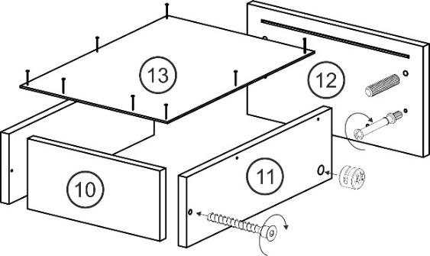
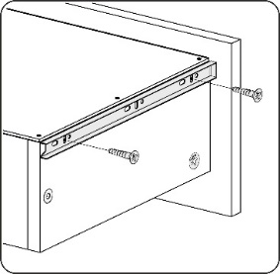

Рис.1

